Jolsvai András
Az Oppenheimer-ügy
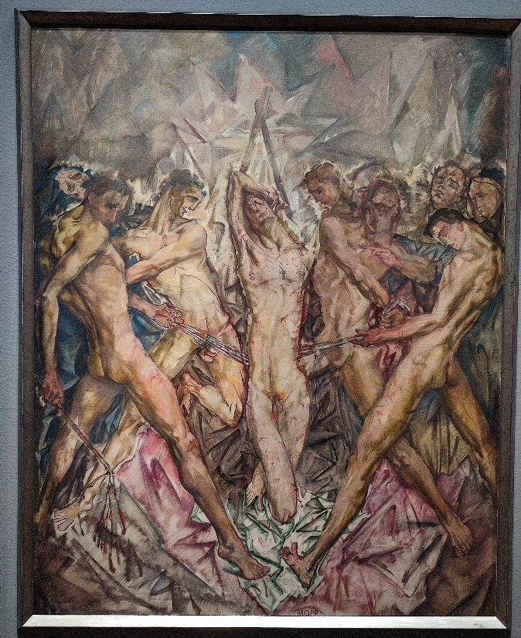
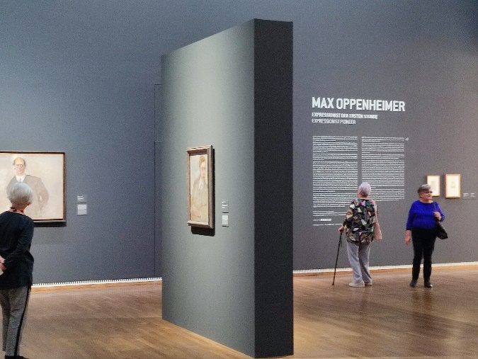
Ez az Oppenheimer persze nem az az Oppenheimer, egyenesági név-rokonságon kívül az égvilágon semmi közük nincs egymáshoz, de azért reménykedhetünk talán, hogy abból a dicsfényből, mely az atom-bomba atyjának jutott mostanában a róla készült film kapcsán (Oscar-jelölés-hegyek, csak annyit monda-nék), talán csaknem feledésbe me-rült névrokonára is vetül némi vi-lágosság. (Csak ne mosolyogjanak! Emlékeztetem önöket, hogy azon a héten, amikor kiderült, hogy Kertész Imre kapja a Nobel-díjat, eladási rekordokat döntött a Makra, pedig nem is volt új kiadása.)
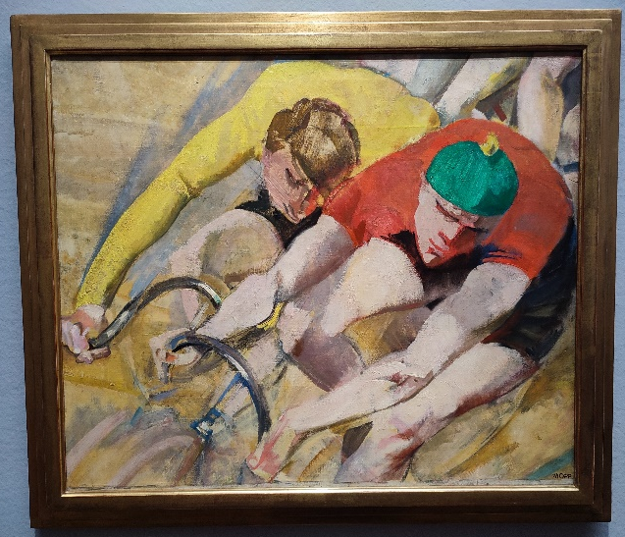
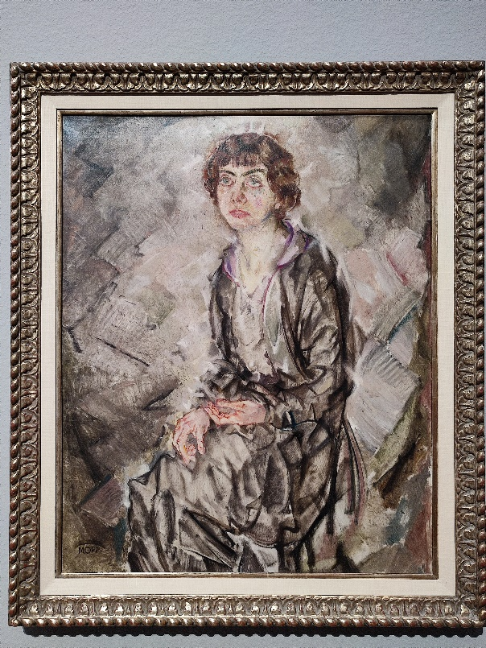
Na, komolyodjunk. Ezúttal Max Oppenheimerről beszélünk (bará-tainak csak MOPP), akit mára jó-szerivel elfeledett az utókor, pedig valaha rendkívül fontos szerepet játszott a festészet történetében. (Pontosabban elfeledett volna, ha a Leopold Múzeum nem tesz meg mindent azért, hogy ez mégse kö-vetkezzék be.) Max Oppenheimert az expresszionizmus úttörőjének szokás nevezni, ami igaz is, de ugyanilyen joggal nevezhetjük a futurizmus vagy a kubizmus úttörőjének: akárhogy is, egyike volt azoknak a képzőművé--szeknek, akik a huszadik század elején fellázadtak a hagyományos festészeti irányzatok (világlátás, technika) ellen (ez akkor már nem az akadémizmus, hanem az impresszionizmus és a szecesszió!!), és újfajta ábrázolásba kezdtek: meg-jelenésüket, ahogy ez már szokás, előbb felháborodás, aztán zajos siker kísérte.
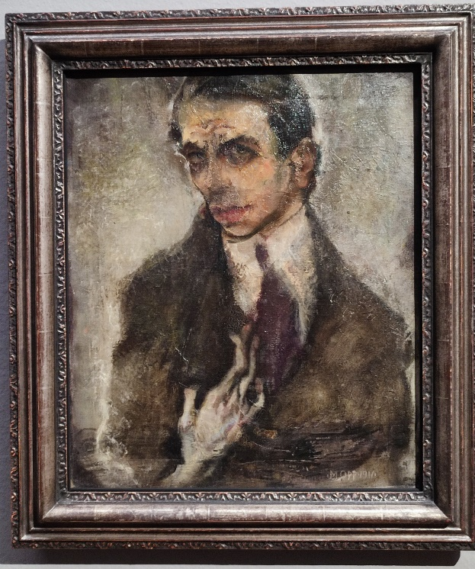
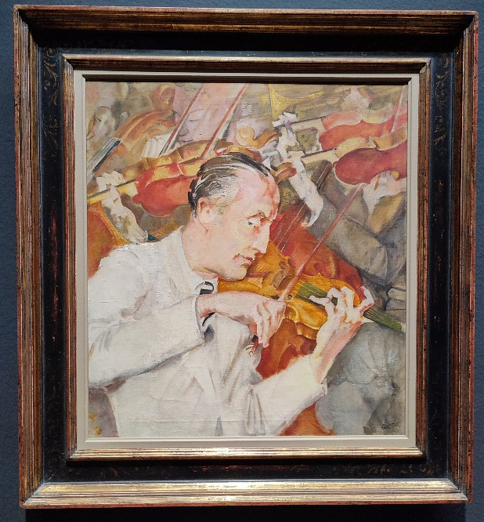
Oppenheimer egyike volt a híres bécsi triumvirátusnak (Schiele, Kokoschka és ő), egyenrangú tagja méghozzá, más kérdés, és nem is művészettörténeti, hogy ketten világ-hírűek lettek közülük, a harmadikat pe-dig el-elfeledte az utókor. (Minden triumvirátussal így van, nem tudom, megfigyelték-e: bizonyára van ennek a jelenségnek egy mélylélektani oka is.) Egy időben erősen hatottak egymásra (Oppenheimer és Schiele közös mű-termet bérelt, gyakran festették-rajzolták egymást, MOPP leghíresebb portréja is Schielétől való), ez a barátság kitartott Schiele haláláig, a másik – a Kokoschkához fűződött – csú-fos véget ért. Még plágiumvitába is ke-veredtek: de hát kivel nem veszett össze Kokoschka?
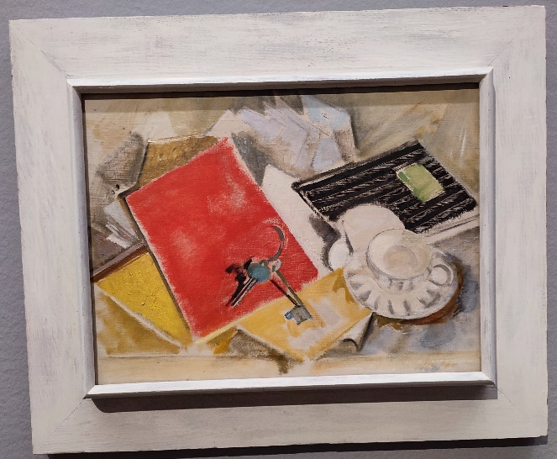
Nyilván ez a történet is szerepet játszott Oppenheimer csillagának ha-nyatlásában, de sokkal inkább a törté-nelem, amely kivetette szeretett Bécsé-ből. (Ennél bársonyosabban nem is fo-galmazhatnánk meg azt a tragédiát, mely az európai zsidóságot érte.) Előbb Svájcban, aztán az USA-ban élt, s bár haláláig aktív maradt, az emigrációban született művein jól látszik, hogyan apadt el a művész éltető forrása, az inspiráló bécsi világ emléke. Ön-ismétlések, rendelésre született dol-gozatok között izzik fel még néha-néha a régi tűz, sejtjük meg szív-szorítva, mennyi minden születhetett volna még ebben a műhelyben.
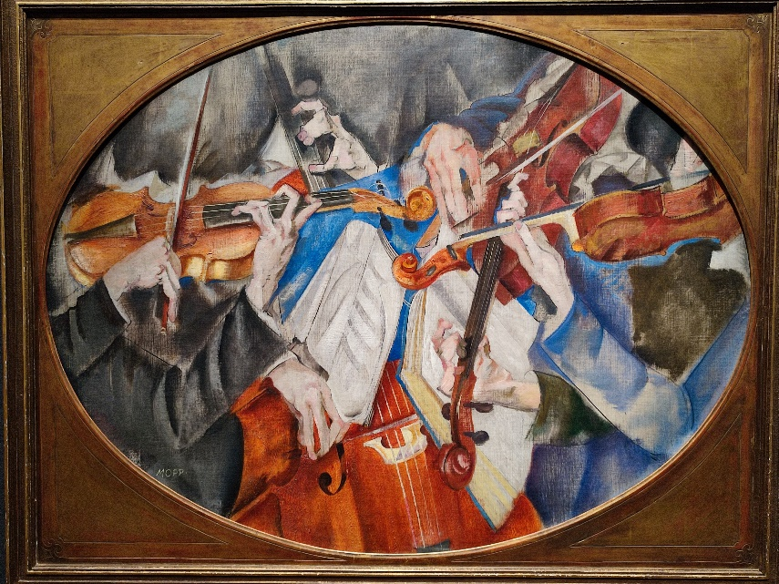
De persze a Leopold Múzeum je-lenlegi retrospektív kiállítása (mely a művész halálának hetvenedik év-fordulójára készült) fényesen bizo-nyítja, hogy az életmű így is, félbetörve is a legelsők között jelöli ki Max Oppenheimer helyét. Új felfogásban született portréi (A Tilla Durieuxról készült képet már ismertük a híres színésznőt bemutató tárlatról) éppúgy oda emelik, mint a zenei tárgyú képei (a Vonósnégyes és annak variációi egészen bravúros megoldását adják mozgásnak, hangnak, különleges nézőpontnak), és van cso-dálkoznivalónk azon a bá-torságon is, ahogy a művész addig felfedezetlen tájakra is elkalauzol bennünket. (Operáció!)
A Leopold Múzeum me-gint kitett magáért: nem elő-ször és nem utoljára igyek-szik rehabilitálni egy mű-vészt, egy életművet. Most már rajtunk a sor, hogy elfogadjuk az ajánlatot.
Fotó: Tanyi Adrienne

